Štatistické zisťovanie ISCP (MPSVR SR) 1-04 v programe Helios Green

Štatistické zisťovanie ISCP (MPSVR SR) 1- 04 sa vykonáva v programe Helios Green nad samostatnou triedou Export pre ISCP.

Užívateľ v konfigurácii jednorázovo nastaví všetky potrebné údaje o organizácii. Pre správne vyplnenie užívateľovi napomáhajú prednastavené možnosti v súlade s používanými číselníkmi pre zber. V konfigurácii si tiež volí za akú organizačnú jednotku chce zber vykonať.

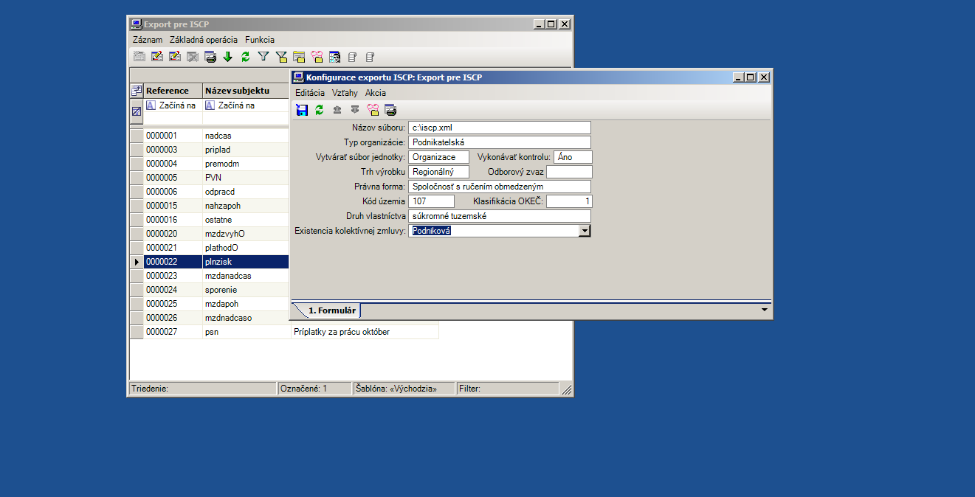

Užívateľ má možnosť konfigurovať vybrané ukazovatele podľa svojich špecifických podmienok odmeňovania, tak aby boli v súlade s platnou metodikou.

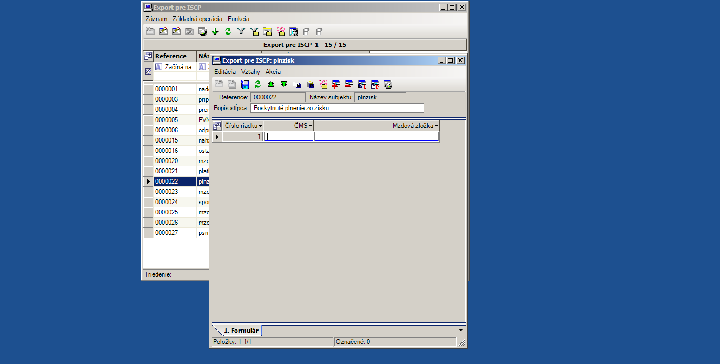

Nastavené údaje sa môžu v prípade potreby aktualizovať.
Samotný export sa vykonáva spustením funkcie za zvolené obdobie.

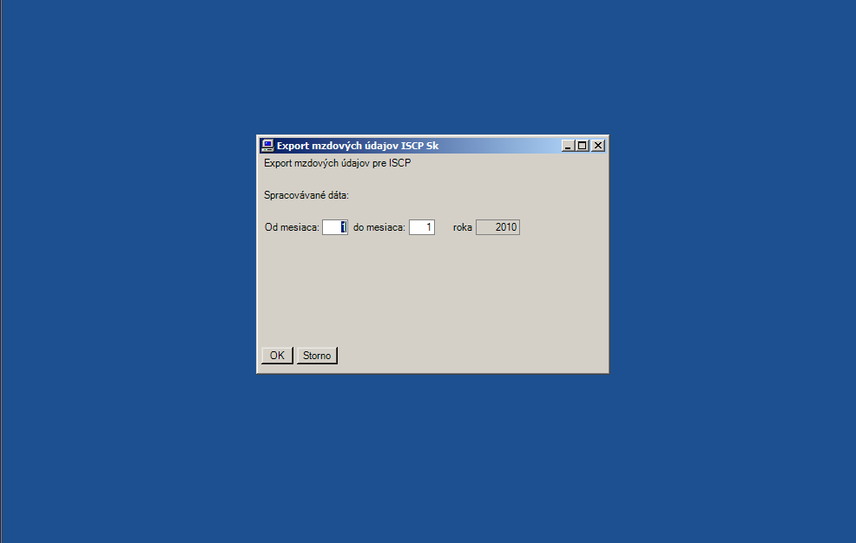

Funkcia vygeneruje xml súbor v požadovanej štruktúre. Pri generovaní súboru vykonáva kontroly u zamestnancov na povinné ukazovatele resp. správnosť údajov. Užívateľ má výsledok kontroly k dispozícii v auditlogu s možnosťou tlače.

